|  |  |  |
| --- | --- | --- |
| Step | Description | Check |
|  | On breaker |  |
|  | Check power |  |
|  | Check rs485, Pheonix, Meter, IoT |  |
|  | Upload program |  |
|  | Set Power meter: 3 phase |  |
|  | Set Network  Username:  Password: |  |
|  | Set Charging Current: |  |
|  |  |  |
|  |  |  |
|  |  |  |
|  |  |  |

# Set port: Example: 192.168.4.1/portset?p=XXXX

# Access port: Example: 192.168.4.1: xxxx

# **การแก้ปัญหาเรื่อง network เบื้องต้น \*\*\*\*\*\*\*\*\*\*\*\*\*\*\*\*\*\*\*\*\*\*\*\*\*\*\*\*\*\*\*\*\*\*\*\*\*\*\*\*\*\*\*\*\*\*\*\*\*\*\*\*\*\*\*\*\*\*\*\*\*\*\***

1. ให้ตัวบอร์ดเกาะ wifi ของคนที่ไปติดตั้ง
2. เข้า web application ผ่านทาง sta (หลีกเลี่ยงการกรอก sta ผิด ให้มากที่สุด เมื่อกรอกผิดจะไม่สามารถเชื่อมต่อ sta เดิมได้)
3. กรอก wifi ของลูกค้า

# **\*\*\*\*\*\*\*\*\*\*\*\*\*\*\*\*\*\*\*\*\*\*\*\*\*\*\*\*\*\*\* เพื่อหลีกเลี่ยงการใช้ฟังก์ชั่น scan wifi \*\*\*\*\*\*\*\*\*\*\*\*\*\*\*\*\*\*\*\*\*\*\*\*\*\*\*\*\*\***

1. กรณี OTA ไม่ได้ ให้ทำการ Burn program ผ่านสาย UART
2. หลัง Burn program แล้วใช้งานไม่ได้ ( ไม่แสดงชื้อ AP ของ wifi) ให้เปลี่ยนบอร์ด IoT
3. หลัง Burn program บอร์ดทำงานได้ แสดงชื่อ AP ของ wifi สามารถเชื่อมต่อและเข้าหน้าเว็บได้  
   ให้ทดสอบฟังก์ชันการทำงานของเครื่องชาร์จกับตัว simulator
4. หลัง Burn program บอร์ดทำงานได้ แสดงชื่อ AP ของ wifi สามารถเชื่อมต่อและเข้าหน้าเว็บได้  
   แต่แสดงเป็น error ให้เช็คสาย rs485 ที่เชื่อมต่อจากบอร์ด IoT ไปหา บอร์ด Phoenix ว่าเชื่อมต่อถึงกันไหม   
   - ถ้าเชื่อมต่อกันได้แล้วยัง error อยู่ ให้เช็ค Slave ID ของบอร์ด Phoenix ว่าเป็น ID 2 ไหม   
   เช็ค switch S1 และ S2 ว่าอยู่ในตำแหน่งที่ถูกต้องไหม

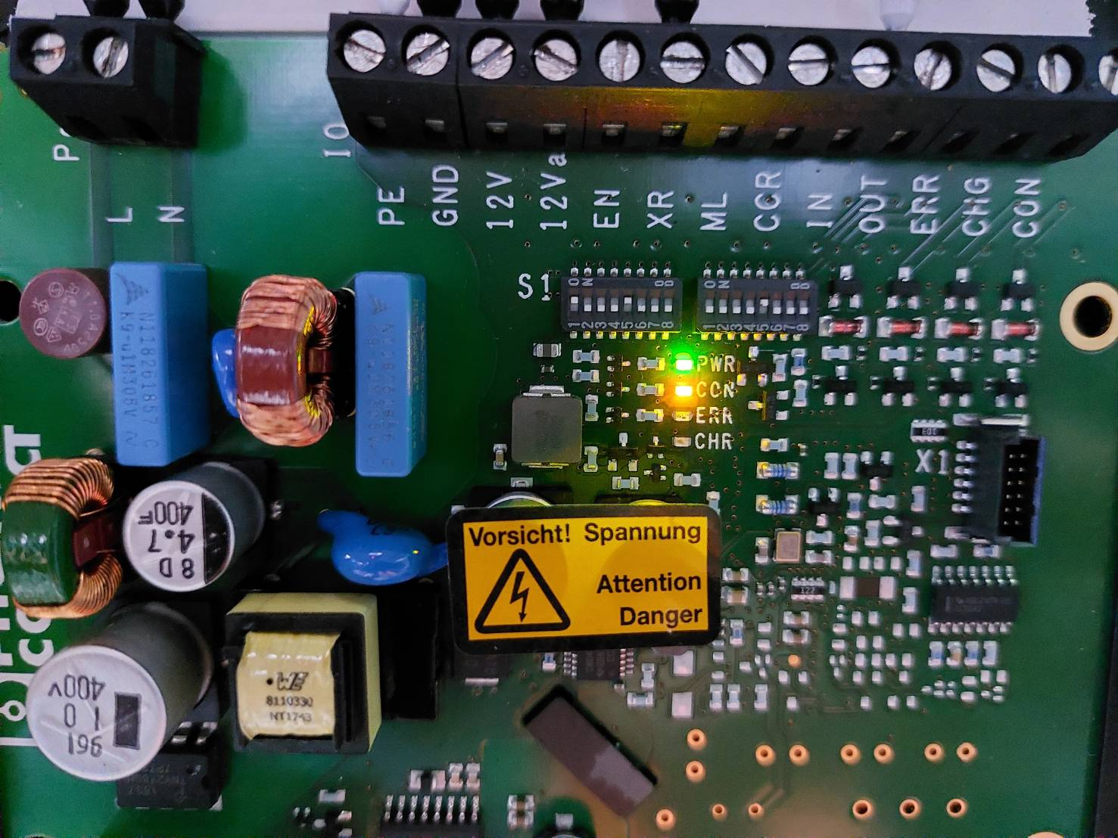

ตำแหน่งนี้ต้องอยู่ในสถานะ ON

หมายเหตุ ทุกอย่างต้องถ่ายรูปไว้และสกรีนในหน้าจอไว้ด้วย

# **OTA**

|  |  |  |  |
| --- | --- | --- | --- |
| **New version** | | **Old version** | |
| **Website** | **password** | **Website** | **password** |
| http://192.168.0.87:3371/updateFirmware | bluestone | http://192.168.0.71:3371/update | admin admin |
| **Firmware:** BLUESTONE_HPH_ICES_EVCSTHAH16_SB3231.ino.esp32 | |  | |
| **Firmware:** BLUESTONE_HWA_ICES_EVCSTHAH16_SB3231.ino.esp32 | |  | |

# **K’ Prawit**

|  |  |
| --- | --- |
| **เบอร์โทร** | 0819724275 |
| **Router** | 192.168.1.1 |
| **User:** admin |
| **Password:** aisadmin |
| **เลขผู้ใช้งาน**  **AIS** | http://www.thddns.net/login |
| **User:** pravit555 |
| **Password:** 0819724275 |
| เบอร์: 8802081294 |
| เลขที่ลูกค้า: 32000031318666 |
| **EV Charger** | 192.168.1.129:3371 |

|  |  |
| --- | --- |
| Setting Function | Description |
| 1. Login to account | Username: admin, Password: admin (ลืม Password กดปุ่ม start ค้าง 40 วินาที แล้วปล่อย รอ 5 วิ) |
| 1. User ID | In to setting function |
| 1. Sign up (for RFID Mode) | Limit 10 accounts (เกิน Buzzer ดัง 1 ครั้ง) |
| 1. Use RFID for authentication | Charging Mode |
| 1. Power Meter |  |
| 1. Start Charging Current |  |
| 1. Sleep Mode |  |
| 1. Network |  |
| Display | Description |
| 1. History | Limit 50 logs |
| 1. Always use schedule for charging | Daily Schedule |
|  |  |
|  |  |
|  |  |
|  |  |
|  |  |
|  |  |

1. On Board Charger จะขึ้นอยู่กับยี่ห้อและรุ่นของรถยนต์ EV มีผลต่อระยะเวลาในการประจุชาร์จไฟให้แบตเตอรี่.
2. ขนาดของ On Board Charger จะจำกัดปริมาณการไหลของกระแสไฟไม่ให้เกินค่าสูงสุดของสายชาร์จหรือระบบชาร์จจะรับได้
3. รถยนต์ไฟฟ้าที่มีแบตเตอรี่รถยนต์ขนาด 24 KWh และมี On Board Charger ขนาด 3KW ระยะเวลาในการชาร์จจะอยุ่ที่ 8 ชั่วโมง
4. 1 phase สายไฟขนาดขนาด 3x10 sq mm , Beaker ขนาด A
5. 3 phase สายไฟขนาดขนาด 5x10 sq mm , Beaker ขนาด 125A

**ยกตัวอย่างเช่น รถยนต์ยี่ห้อหนึ่งมีขนาดของ On Board Charger เท่ากับ 3.6 kW. ดังนั้นจึงควรเลือก ที่ชาร์จรถไฟฟ้า ที่มีขนาดใกล้เคียงกับ 3.6 kW.